**PEMROGRAMAN MOBILE**

**PERTEMUAN 1**



MARGARETHA VIOLINA PUTRI P.

2141762056 / 13

SIB-3E

POLITEKNIK NEGERI MALANG

2023

# DAFTAR ISI

DAFTAR ISI 2

Praktikum Installasi Flutter 3

Alat dan Bahan 3

Langkah Langkah Praktikum 3

Praktikum Hello World 7

Alat dan Bahan 7

Langkah Langkah Praktikum 7

Membuat Git Repository dan Publish Ke Github 9

Alat dan Bahan 9

Langkah Langkah praktikum 9

Tugas Praktikum 11

# Praktikum Installasi Flutter

## Alat dan Bahan

Pada praktikum kali ini anda akan melakukan installasi flutter pada sistem operasi Windows. Berikut ini Alat dan bahan yang dibutuhkan untuk menginstall flutter :

1. Sistem Operasi Windows minimal Windows 7 SP1 atau setelahnya 64 bit dan x86-64.
2. Harddisk 1,32 GB untuk Flutter saja selain IDE atau alat lain
3. Windows PowerShell 5.0 atau lebih baru https://docs.microsoft.com/en[us/powershell/scripting/install/installing-windows-powershell](https://docs.microsoft.com/en-us/powershell/scripting/install/installing-windows-powershell)
4. Git For Windows 2.x <https://git-scm.com/download/win>

## Langkah Langkah Praktikum

1. Download Flutter SDK, pada saat modul praktikum ini dibuat SDK untuk windows ada di tautan berikut :

<https://storage.googleapis.com/flutter_infra/releases/stable/windows/flutter_windows>[_1.22.6-stable.zip](https://storage.googleapis.com/flutter_infra/releases/stable/windows/flutter_windows_1.22.6-stable.zip)

1. Extract file yang di download ke harddisk anda contoh lokasi ke C:\src\flutter (**JANGAN** di install ke folder C:\Program Files\ karena membutuhkan akses admin )
2. Atau jika anda sudah menginstall git buatlah folder src di dalam drive C kemudian buka terminal di folder tersebut dan ketik
3. 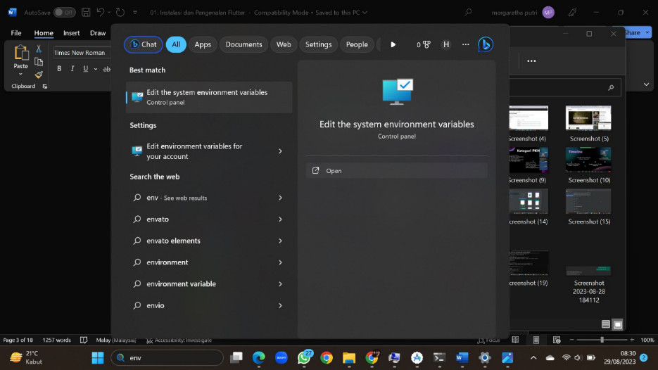Update Windows PATH tambahkan path menuju folder C:\src\flutter\

git clone https://github.com/flutter/flutter.git -b stable

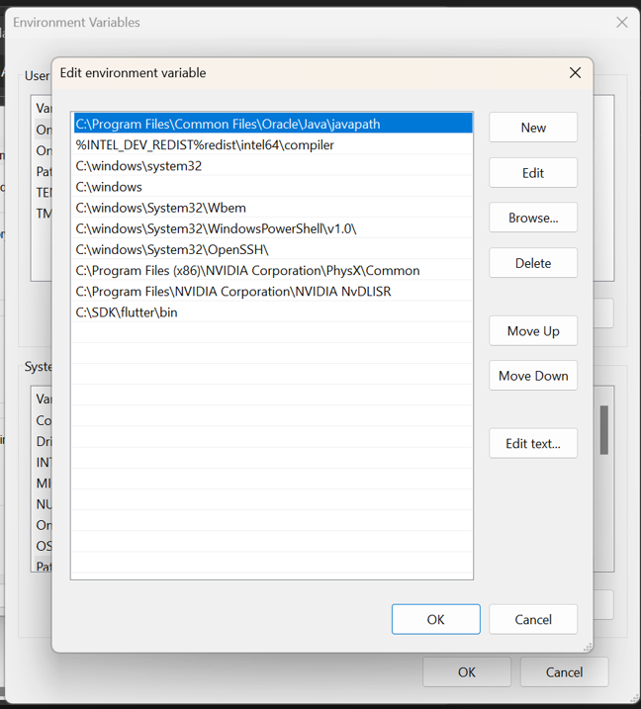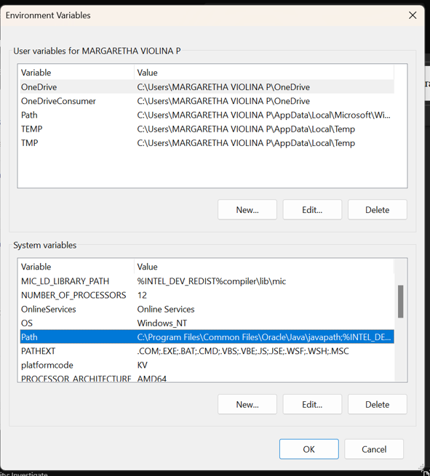

1. Install Android Studio
2. Setup Android Device / Emulator
3. Install Visual Studio Code <https://code.visualstudio.com/>
4. Install Flutter Plugin
5. Validasi Install dengan mengetikkan perintah berikut di terminal

flutter doctor

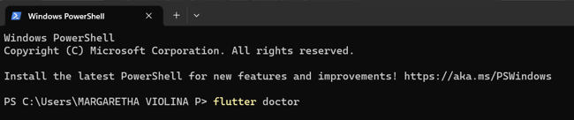

1. Jika perintah flutter doctor mengeluarkan hasil seperti gambar di atas maka anda perlu menerima lisensi android SDK dengan mengetikkan perintah berikut ini di terminal.

flutter doctor –android-licenses

1. Jika tidak ada error lanjutkan ke langkah praktikum selanjutnya, jika muncul error seperti gambar dibawah ini.

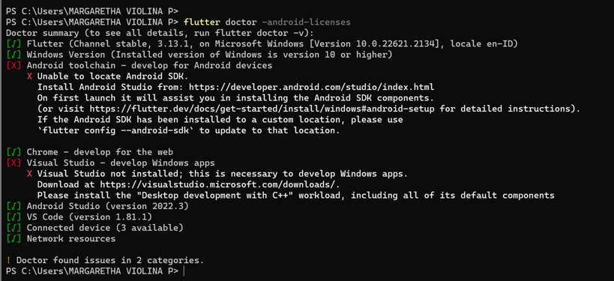

1. 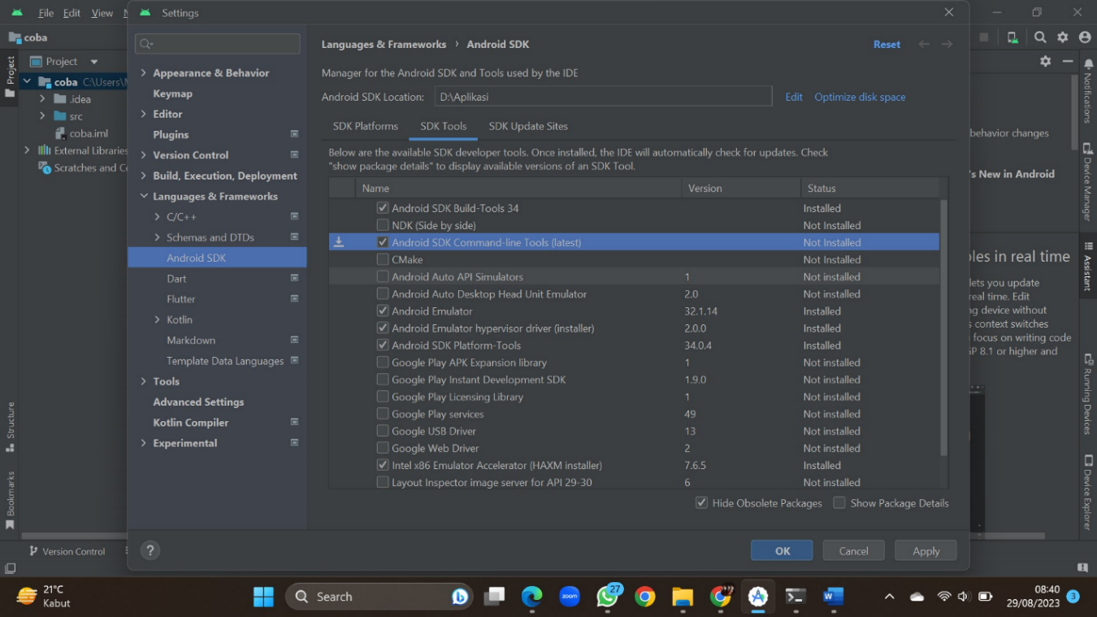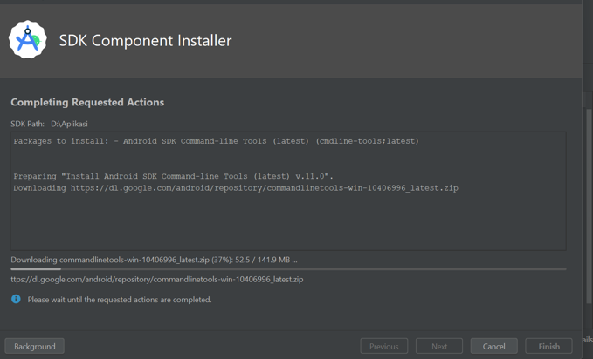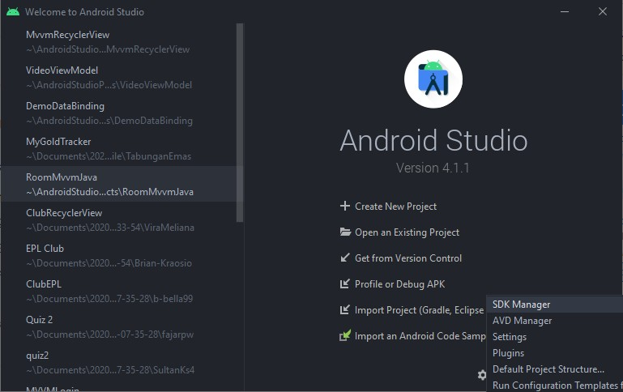Lakukan update di Android SDK pada Android Studio dengan menginstall Android Command Line Tools pada android SDK langkah melakukannya lihat gamabar selanjutnya.

# Praktikum Hello World

## Alat dan Bahan

Pada praktikum kali ini anda akan membuat sebuah project hello world flutter

1. Visual Studio Code
2. Flutter SDK
3. Emulator

## Langkah Langkah Praktikum

1. Install Flutter Plugin di Visual Studio Code
2. Tekan command Ctrl + Shift + P kemudian ketik perintah Flutter : New Application Project

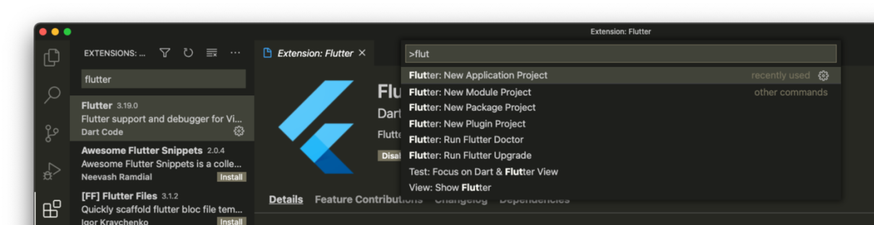

1. 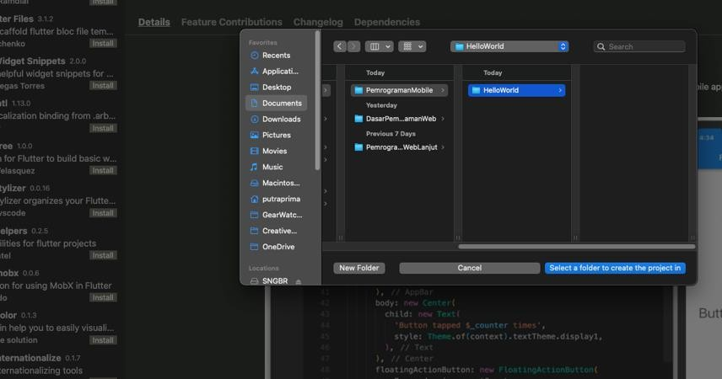Pilih Folder tempat project akan dibuat
2. Berilah nama project yang sesuai Flutter mewajibkan nama project menggunakan huruf kecil dan dipisahkan dengan underscore contoh : hello_world

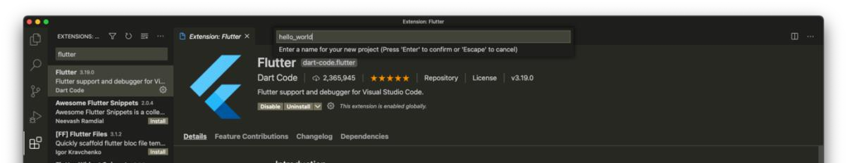

1. 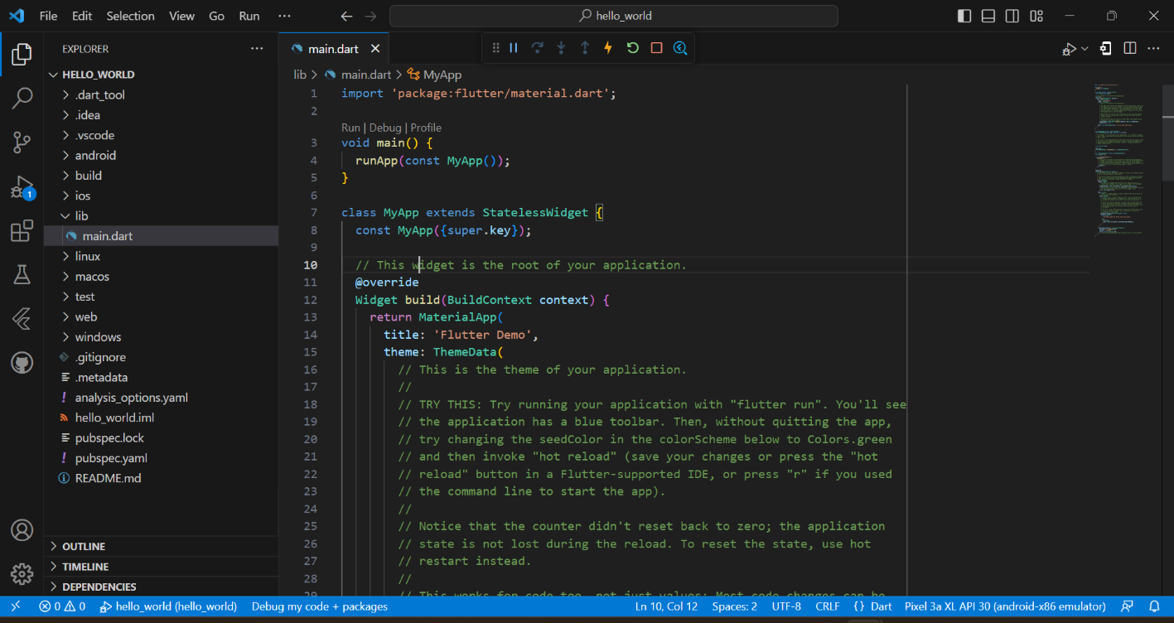Berikut ini hasil project hello_world jika berhasil di generate
2. Untuk menjalankan project pastikan anda sudah melakukan setup emulator / setup device sesuai dengan perintah pada praktikum sebelumnya.
3. 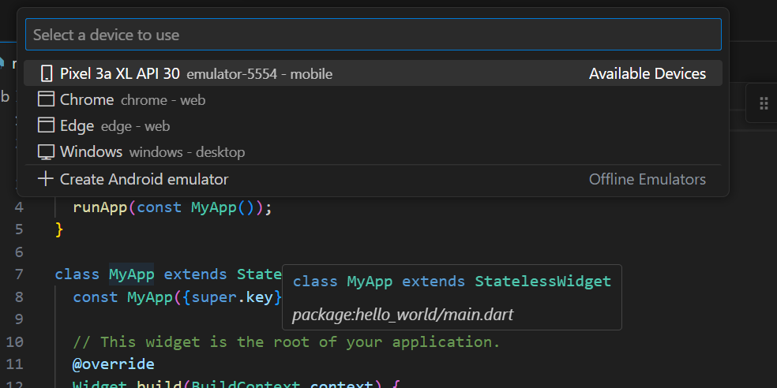Jika emulator / device sudah disetup tekan tombol F5 untuk menjalankan aplikasi ke emulator / device.
4. 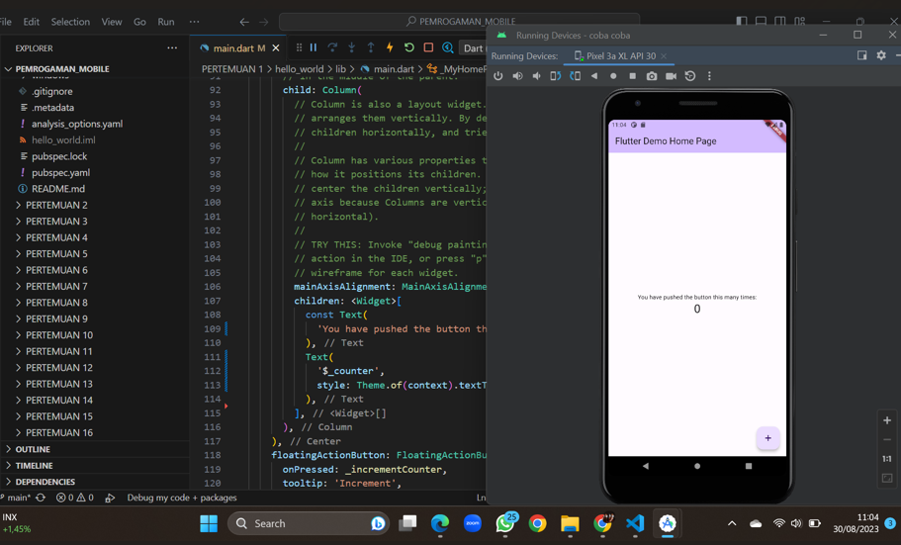Pilih emulator / device dan klik enter.

# Membuat Git Repository dan Publish Ke Github

Pada praktikum kali ini andak akan mempublikasikan project flutter anda ke public repository github.

## Alat dan Bahan

* + - 1. Visual Studio Code
      2. Git
      3. Akun Github
      4. Source Code Flutter hello_world

## Langkah Langkah praktikum

1. Mendaftar akun github ke <https://github.com/> , pilihlah username anda dengan bijaksana karena akun github anda akan sangat sering digunakan dan dapat dijadikan portofolio untuk mendaftar pekerjaan.
2. Update konfigurasi git di komputer anda sesuai dengan username dan email yang anda buat di github.com.

git config --global user.name usernameAnda git config --global user.email emailAnda

1. Bukalah project laravel yang anda buat sebelumnya pada Praktikum 2 menggunakan

Visual Studio Code

1. Jika anda belum menginisialisasi repository git pada project tersebut akan keluar tampilan seperti ini ketika anda mengklik icon source control di sebelah kiri.
2. Perhatikan ada dua tombol yaitu Initialize Repository dan Publish to Github, Klik lah tombol Initialize Repository. Sidebar akan berubah menjadi seperti berikut ini.
3. Perhatikan pada langkah ini kita sudah membuat repository git dan git mulai melacak perubahan yang ada pada root folder project kita. Perhatikan dengan seksama di sidebar terdapat daftar file yang berubah dibawah dropdown menu Changes dan status file nya memiliki status U dengan warna hijau.
4. Klik dropdown changes ini sehingga daftar file yang berubah diminimize, kemudian

klik kanan dan klik menu “Stage All Changes”

1. Setelah di klik git mencatat semua perubahan yang kita buat pada kode program dan sekarang semua file yang ada di Changes berpindah ke Dropdown Staged Changes.
2. Isilah pesan tentang perubahan kode yang kita buat, pada kolom isian Message, kemudian klik tombol centang di atas.
3. Jika di klik menu “Staged Change” akan hilang dan semua perubahan sudah di catat oleh git.
4. Selamat anda sudah berhasil menggunakan git pada repository lokal.
5. Selanjutnya untuk melakukan publikasi repository lokal ke github lakukan perintah berikut ini tekan Ctrl + Shift + P kemudian ketik publish to github

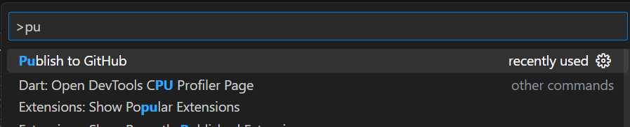

1. Visual studio code akan membuka browser dan meminta otorisasi untuk akun github

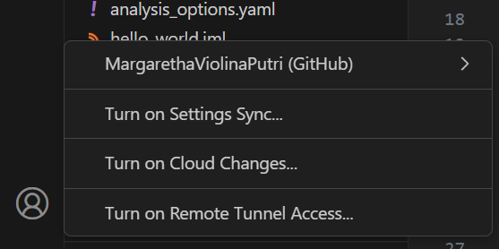

1. Setelah otorisasi berhasil anda dapat melanjutkan kembali command Ctrl + Shift + P dan pilih publish to github kemudian berilah nama flutter-hello-world

# Tugas Praktikum

1. Pastikan anda dapat melakukan installasi flutter dan melakukan kompilasi project hello_world ke emulator / device android.
2. Push repository project hello_world anda ke github
3. Buat satu project lagi yang menggunakan flutter new project namun kali ini isi ubah lah tampilan aplikasi menjadi seperti gambar berikut dan publish ke repository github dengan nama repository polinema_mobile_flutter_hello.

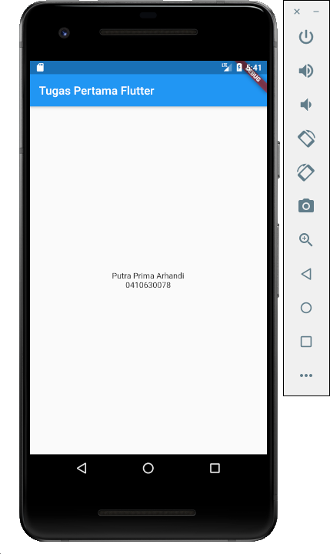

**Jawab :**

* + - 1. Setelah membuat new project dan mengikuti langkah yang sama seperti praktikum sebelumnya, maka sekarang tinggal mengganti baris kode dibawah ini agar sesuai permintaan pada tugas praktikum.

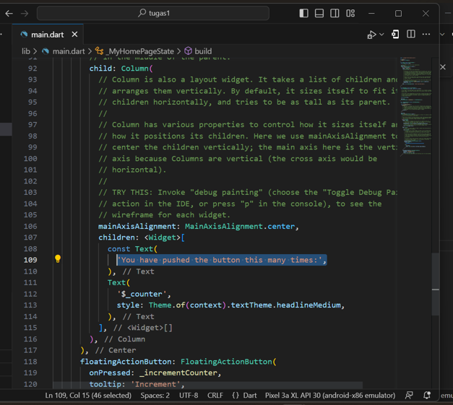

Menjadi seperti ini :

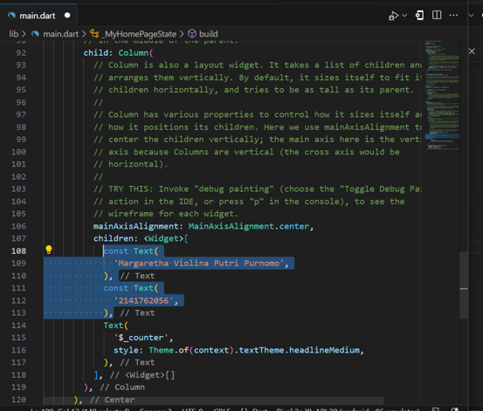

* + - 1. Ganti pula warna tampilan emulator agar sesuai permintaan tugas

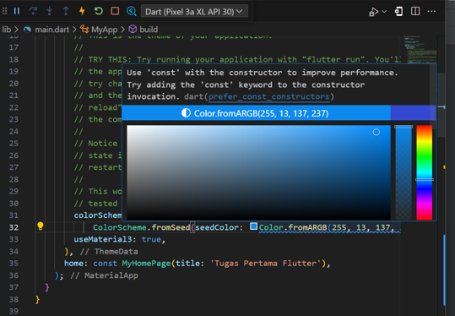

* + - 1. Comment juga pada baris kode dibawah ini agar lebih sesuai dengan permintaan tugas.

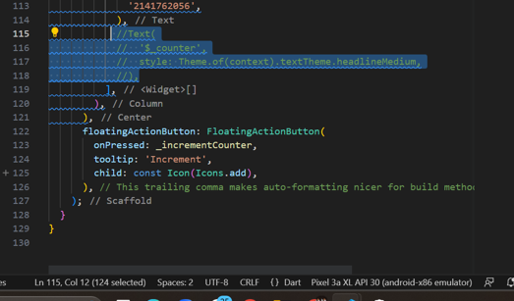

* + - 1. Jalankan emulator, disini saya emnggunakan android studio

